Беседа по теме:
ПРАВИЛА ПОВЕДЕНИЯ
В ЭКСТРЕМАЛЬНОЙ СИТУАЦИИ

Цели: обобщить знания учащихся по правилам поведения в экстремальных ситуациях; учить предотвращать эти ситуации; развивать наблюдательность и внимательность.
Оборудование: иллюстративный материал; предметы для игр.
Ход занятия
1. Вводная часть: актуализация имеющихся у детей знаний.
*Что на свете всего дороже? (Жизнь.)
*Как понимаете это слово? Что с ним связано? (Здоровье.)
*Что влияет на наше здоровье? (Питание, спорт, профилактика вредных привычек, соблюдение правил безопасности, правильный отдых.)
*Что такое безопасность?
Сегодня поговорим о правилах безопасности в экстремальных ситуациях.
Что вы о них знаете?
II. Основная часть: формирование представлений об экстремальных ситуациях.
1. Отгадывание загадок:
1) Маленького роста я, тонкая и острая,
Носом путь себе ищу, за собою хвост тащу. (Игла.)
2) Кто готов свои две шпаги
Скрестить из - за бумаги? (Ножницы.)
3) Все ест, не наедается, а пьет — умирает. (Огонь.)
4) Плывет электроход то взад, то вперед. (Утюг.)
5) В маленьком амбаре держат сто пожаров. (Спички.)
б) Без ног бежит, без огня горит, без зубов, а кусается.
(Электрический ток.)
2. 0 безопасности в доме.

1) Демонстрация и обсуждение иллюстративного материала.
Работа в группах.
В течение трех минут отыскать на рисунке имеющиеся нарушения правил безопасности в доме:
- включенный утюг оставлен без присмотра;
- белье висит близко к обогревателю;
- спички на столе;
- ребенок ковыряет отверткой штепсель;
- оболочка кабеля в плохом состоянии;
- провод удлинителя находится под ковриком;
- на елке горят свечи;
2) Обобщение правил ОБЖ
1.Нельзя открывать дверь незнакомому человеку.
2.На все вопросы и просьбы отвечать «нет».
3.Если кто-то лезет в дом, пробивая двери лбом,
двери держатся едва — поскорей звони 02!
4.А если нет телефона, зови на помощь из окна или с балкона.
5. Не отвечай на вопросы незнакомых людей по телефону.
6.Нельзя доверять незнакомым людям, которые якобы пришли к тебе по просьбе родителей.
7.Запиши на отдельном листочке номера рабочих телефонов родителей и одного - двух соседей, листок с номерами повесь над телефонным аппаратом.
3) Правила безопасности в доме:
- Пролив воду, постарайтесь сразу ее вытереть, иначе можно поскользнуться и упасть;
- Вынимая вилку из розетки, не тяните за провод, он может оторваться;
- Не пользуйтесь электрическими приборами, когда моетесь в ванной или под душем;
- Не оставляйте без присмотра сковородку с маслом, оно может вспыхнуть;
- Не оставляйте включенной газовую горелку;
- Чайник на плите ставьте носиком от себя, чтобы не обжечься горячей водой или паром;
4) Литературная викторина.
Учитель. Кто больше назовет сказок, где нарушение безопасности жизнедеятельности привело к печальным последствиям? Объясните почему? (Колобок, Волк и семеро козлят. Лиса и кувшин. Снежная королева. Кошкин дом. Петушок –золотой гребешок. и др.)
- Как вели себя герои произведений в различных ситуациях?
Какие качества личности им помогали? (Внимание, наблюдательность, память.) Недаром говорят: «Осторожность мать безопасности».
Кто из героев говорил: «Спокойствие, только спокойствие» (Карлсон.)
Чтение стихотворения - шутки.
ПАСНО-БЕЗОПАСНАЯ ПОЭМА
К нам пришел сегодня гость
И случайно сел на гвоздь.
Гость смертельно побледнел,
Встал со стула робко.
Он на кресло пересел (где лежала кнопка),
Бедный гость из-за стола
Вылетел, как птица...
А внизу его ждала
Бабушкина спица.
С полки вдруг упал топор,
Нож, пила и гвозди...
Гость несчастный с этих пор
К нам не ходит в гости.
А. Усачева, А. Березина
III. Заключительная часть: отработка личной стратегии поведения в экстремальной ситуации.
А) Не всякий встречный - друг сердечный.
Обсуждение ситуаций. Работа в группах.
Ситуации:
1. Если на улице к тебе обратился незнакомый человек, как ты, будешь с ним разговаривать?
2. Незнакомая тетя предлагает проводить тебя домой и говорит, что она твоя тетя. Что ты ей ответишь?
3. Что ты будешь делать, если незнакомый человек предлагает сесть тебе в машину. Поехать с ним на съемки «Ералаша»?
4. Если к тебе обратился незнакомый паренек. Он говорит, что его к тебе прислала мама за ключами, а сама ждет тебя у подъезда. А он забыл, где ты живешь, что надо сделать?
Б) Обобщение по разделу.
Запомни:
• Никуда не ходи с незнакомыми людьми.
• Нельзя садиться в чужую машину.
• С наступлением темноты иди домой.
• Всегда сообщай родителям о своих планах на день.

Стихотворение.

1. Дверь незнакомцам не открывай,
Словам и подаркам не доверяй,
Скажи: «Скоро мама с работы придет,
Сама, если надо, вам дверь отопрет».

2. Играй во дворе возле дома,
Играй на площадке знакомой.
А стройка и улица не для игры!
И правило это для всей детворы.

З. Ключи от квартиры с собой я ношу
И дверь мне открыть никого не прошу.
Свой ключ никому не доверю,
Ведь он стережет мои двери!

4. Мама все мои секреты знает
И всегда во всем мне помогает.
Если что-нибудь случится вдруг,
Мама - самый верный друг.

5. Угощают часто нас,
Только помни каждый раз:
Бери угощения лишь у знакомых,
А не у чужих - с виду скромных и добрых.

В) Игра «Близкие, знакомые»
Учащийся должен описать внешний вид одноклассника, которого ему назовут, стоя спиной к классу.

IV. Итог занятия.
- О чем говорили сегодня?
- Что нового узнали?
- Что такое безопасность?



Чтобы предотвратить пожар!

• обучите детей обращаться с огнем, а взрослых членов семьи
простейшим способам тушения пожара;
• приобретите бытовой огнетушитель и храните его в доступном месте;
• никогда не курите в постели;
• не оставляйте без присмотра электробытовые приборы;
• не разогревайте лаки и краски на плите и не сушите белье над плитой;
• избегайте захламления путей возможной эвакуации;
• в одну розетку не вставляйте более двух вилок;
• не ставьте телевизор в стенку или под книжную полку, а также ближе
7О- 1ОО см от штор;
• не пользуйтесь нестандартными электронагревательными приборами
кустарного производства;
• для оперативного проведения спасательных работ и тушения пожара
подразделениями пожарной охраны не загромождайте
автотранспортом подъезды и проезды к жилым зданиям, источникам
противопожарного водоснабжения.

Как действовать при пожаре!

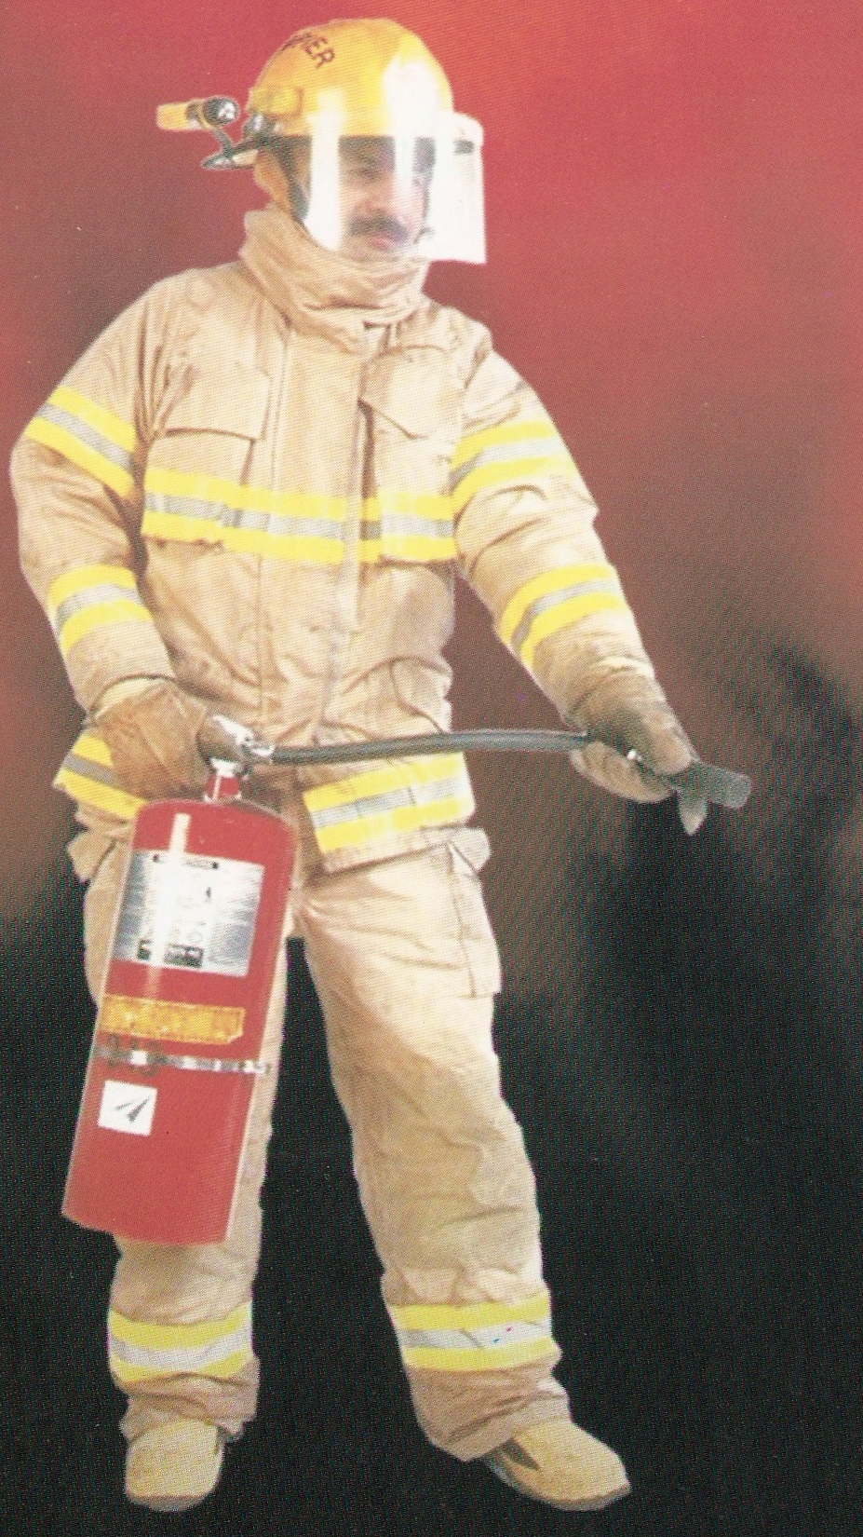
• не открывайте окна, так как с поступлением

кислорода огонь вспыхнет сильнее;
• уведите из опасной зоны детей и престарелых;
• вызовите пожарных;
• выключите электричество, перекройте газ;
• залейте очаг пожара водой;
• передвигайтесь в задымленном помещении ползком

или пригнувшись, закрыв нос и рот мокрой тряпкой;
• в случае возгорания жира на сковороде накройте ее
большой тарелкой, но не тряпкой;
• при возгорании одежды на человеке немедленно
повалите горящего, облейте его водой или накройте
ковриком, курткой или пальто;
• при пожаре в здании не пытайтесь использовать для
эвакуации лифт, который может остановиться в
любой момент;
• при невозможности самостоятельной эвакуации обозначьте свое местоположение, свесив из окна белую простыню;
• если к спасению один путь - окно, бросьте вниз матрасы, подушки, ковры, сократите высоту прыжка, используя привязанные к батареям шторы (простыни).

